台南市100 學年度「提升國小教師健康教育專業能力」校本培訓成果表
參與學校 | 安順國小、長安國小
辦理地點 | 安順國小視聽教室 | 參加人數 | 86 人
填表人 | 黃俊偉 | 辦理日期 | 100 年 10 月 5 日
研習活動成果相片
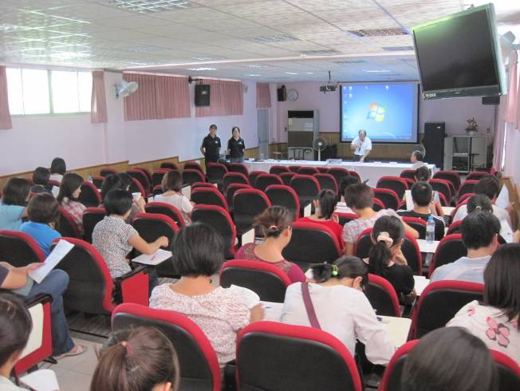 |  | 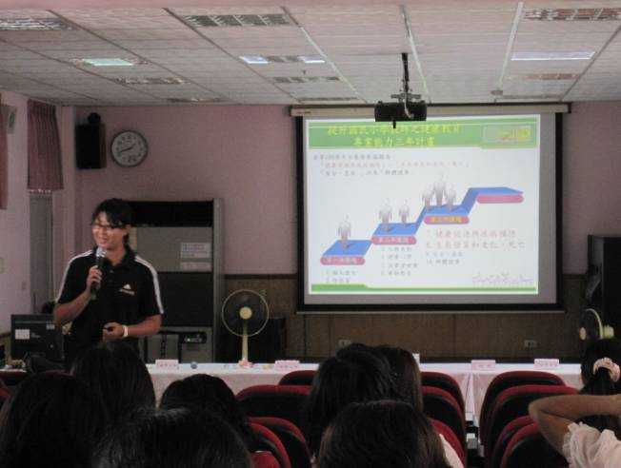
安順國小陳正恩校長介紹今日講師 |  | 講師介紹健康教育三年計畫
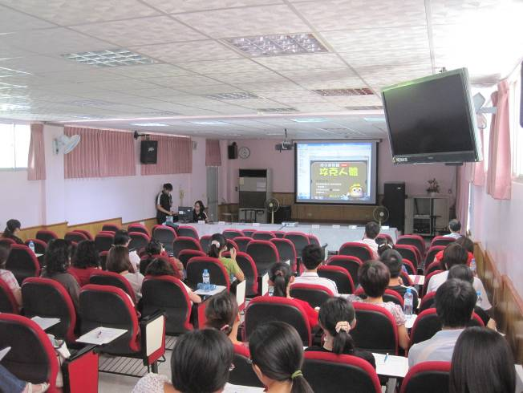 |  | 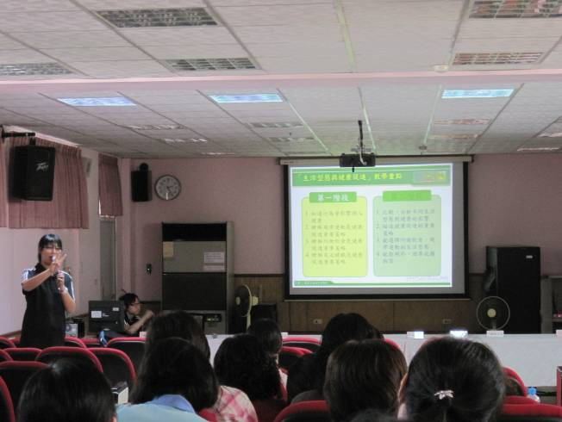
防疫小遊戲介紹1 |  | 生活型態與健康促進
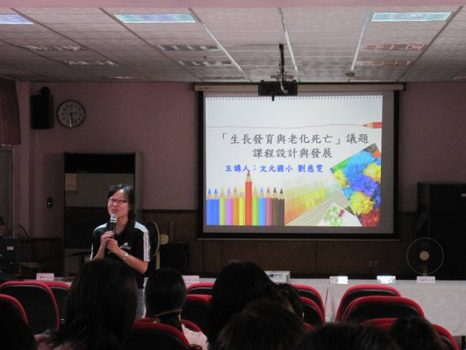 |  | 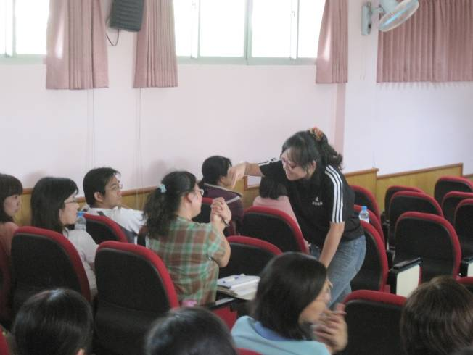
生長發育與老化死亡議題 |  | 講師與學員互動

